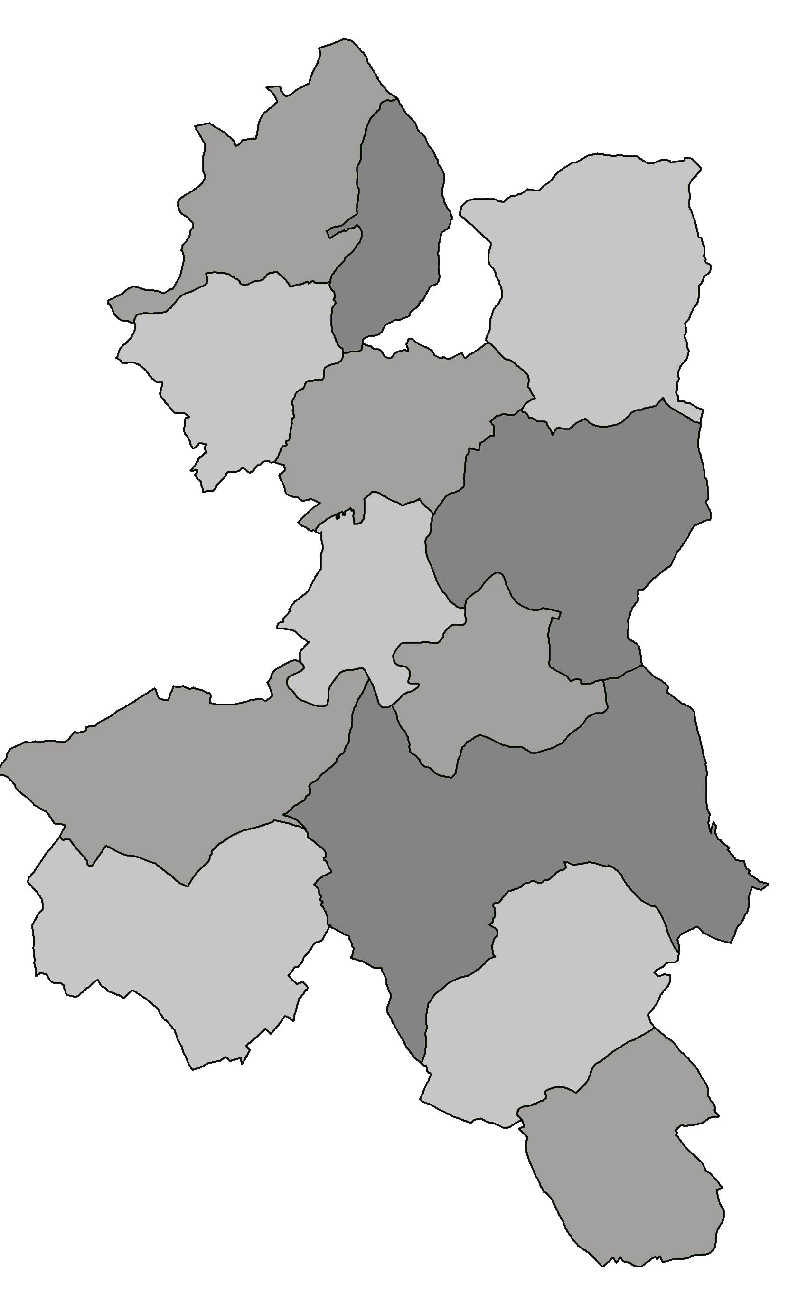
POZVÁNKA

Na základě rozhodnutí předsedy Dobrovolného svazku obcí Mikroregion Pojizeří svolávám

na úterý 7. června 2016 od 15,00 hod
v obci Košťálov, restaurace Slavie

shromáždění zástupců s následujícím programem:

- Zahájení
- Volba pracovních orgánů
- Způsob hlasování
- Návrh programu jednání
- a) Závěrečný účet MR za rok 2015
- b) Seznámení se schválenou účetní závěrkou k 31.12.2015
- c) Kompostéry – projekt ze SFŽP (obce Benešov u Semil, Slaná, Háje n.J., Bystrá n.J.)
- d) Informace o integrovaném projektu POV Libereckého kraje – navržená dotace
- e) Odměny funkcionářů za I. pololetí 2016
- f) Registr smluv - zajištění datové schránky
- g) Aktuální informace - vypsané dotační podpory pro obce, nový zákon o zadávání veřejných
- zakázek č. 134/2016 Sb. - J. Lásková Soldátová
- h) Diskuse
- Závěr

Dalibor Lampa
předseda DSO

Vyvěšeno : 27.5. 2016 na úředních deskách a el. deskách obcí MR Pojizeří

Sejmuto: 7.6.2016

